中国石化股票数据分析报告

一、目标
本报告旨在通过对中国石化股票数据的深入分析，揭示影响其收盘价格的关键因素。我们将采用线性回归模型进行分析，并通过多种图表和统计方法，全面分析数据特征和潜在规律，最终为投资者提供有价值的决策参考。

二、实验方案

（1）数据收集与清洗
我们首先从公开数据源获取了中国石化的历史交易数据，包含了日期、收盘价、涨跌幅、主力净流入净额等多个重要指标。这些数据被存储在Excel文件中，并通过Python的pandas库进行读取和初步清洗。为了确保数据的准确性和一致性，我们对原始数据进行了必要的格式转换和清理工作。例如，将带有“万”或“亿”的数据转换为亿元单位，保证了数据在后续分析中的统一性和可比性。

（2）数据转换与准备
在数据清洗之后，我们对数据进行了进一步的转换和准备工作。针对需要转换的列，我们定义了一个通用的转换函数，用于将带有“万”或“亿”的数据转换为亿元单位。这一步确保了不同单位数据的统一性，为后续的统计分析奠定了基础。此外，我们还对数据进行了时间顺序的排序，确保分析过程中能够准确捕捉到时间序列的变化特征。

（3）数据可视化分析
数据可视化是理解数据特征和规律的有效方法之一。我们使用了matplotlib和seaborn库生成了多种图表，包括收盘价走势图、主力净流入净额走势图、收盘价分布图等。这些图表帮助我们直观地了解数据的基本特征和变化趋势。例如，收盘价走势图展示了股票在整个研究期间的价格波动情况，而主力净流入净额走势图则揭示了资金流动对股票价格的潜在影响。

（4）相关性分析
为了深入了解各变量之间的关系，我们生成了相关性矩阵热图，展示了各变量之间的相关性系数。通过分析相关性矩阵，我们能够识别出对收盘价影响最大的变量，从而为后续的回归分析提供指导。这一步的分析有助于理解不同类型的资金流动对股票价格的影响，以及其他可能的关键因素。

（5）线性回归分析
线性回归模型是本次分析的核心工具。我们选择了包括涨跌幅、主力净流入净额等在内的多个特征变量，并使用最小二乘法进行参数估计。通过回归模型，我们能够量化每个变量对收盘价的影响，并确定其显著性。此外，我们还通过F检验和R方值评估模型的总体显著性和解释能力。

（6）残差分析与回归诊断
为了验证模型的适用性和稳健性，我们对模型残差进行了详细的分析，包括残差图、残差分布图和残差QQ图。这些图表帮助我们检查残差是否符合正态分布的假设，是否存在自相关问题等。通过回归诊断，我们还评估了模型在不同特征上的拟合效果，确保模型的结果具有可靠性。

（7）多重共线性检测
为了避免多重共线性对模型稳定性和解释性的影响，我们通过计算方差膨胀因子（VIF）来检测各变量之间的多重共线性问题。多重共线性检测有助于识别和处理变量之间的高度相关性问题，从而提高模型的可靠性和解释能力。

（8）图表与结果展示
在分析过程中，我们生成了多个图表来展示数据特征和分析结果，包括收盘价走势图、主力净流入净额走势图、相关性矩阵热图、残差分析图等。这些图表不仅帮助我们直观地理解数据特征，也为报告的撰写提供了丰富的视觉支持。通过图文并茂的方式，我们希望能够更清晰地传达分析结果和关键发现。

三、数据收集、预处理与可视化分析

（1）数据获取
我们从历史交易数据中获取了包括日期、收盘价、涨跌幅、主力净流入净额、主力净流入净占比、超大单净流入净额、超大单净流入净占比、大单净流入净额、大单净流入净占比、中单净流入净额、中单净流入净占比、小单净流入净额和小单净流入净占比在内的13个变量的数据。这些数据被处理成适合模型分析的格式，并进行了必要的转换和清理。
参考网站：https://data.eastmoney.com/zjlx/600028.html

图1 数据预览图

（2）数据统计描述表
本次分析的数据来源于中国石化股票的历史交易数据，详细描述如下：
表1 变量描述表
变量名 | 数据类型 | 非空计数 | 描述
日期 | datetime64[ns] | 120 | 交易日期
收盘价 | float64 | 120 | 每日收盘价格（元）
涨跌幅 | float64 | 120 | 收盘价的相对变化
主力净流入净额 | object | 120 | 主力资金的净流入净额
主力净流入净占比 | float64 | 120 | 主力资金流入净占比
超大单净流入净额 | object | 120 | 超大单资金的净流入净额
超大单净流入净占比 | float64 | 120 | 超大单资金流入净占比
大单净流入净额 | object | 120 | 大单资金的净流入净额
大单净流入净占比 | float64 | 120 | 大单资金流入净占比
中单净流入净额 | object | 120 | 中单资金的净流入净额
中单净流入净占比 | float64 | 120 | 中单资金流入净占比
小单净流入净额 | object | 120 | 小单资金的净流入净额
小单净流入净占比 | float64 | 120 | 小单资金流入净占比
表2 数据统计描述表
描述统计 | 收盘价 | 涨跌幅 | 主力净流入净额 | 主力净流入净占比 | 超大单净流入净额 | 超大单净流入净占比 | 大单净流入净额 | 大单净流入净占比 | 中单净流入净额 | 中单净流入净占比 | 小单净流入净额 | 小单净流入净占比
count | 120.00 | 120.00 | 120.00 | 120.00 | 120.00 | 120.00 | 120.00 | 120.00 | 120.00 | 120.00 | 120.00 | 120.00
mean | 6.08 | 0.00 | -0.21 | -0.02 | 0.01 | 0.00 | -0.23 | -0.02 | 0.06 | 0.00 | 0.16 | 0.02
min | 5.24 | -0.04 | -4.82 | -0.24 | -2.24 | -0.23 | -2.59 | -0.16 | -0.89 | -0.13 | -1.16 | -0.10
25% | 5.79 | -0.01 | -0.74 | -0.09 | -0.34 | -0.04 | -0.50 | -0.06 | -0.29 | -0.03 | -0.19 | -0.02
50% | 6.25 | 0.00 | -0.12 | -0.02 | -0.03 | -0.00 | -0.15 | -0.02 | 0.07 | 0.01 | 0.11 | 0.02
75% | 6.39 | 0.01 | 0.33 | 0.04 | 0.33 | 0.04 | 0.08 | 0.01 | 0.31 | 0.04 | 0.42 | 0.05
max | 6.68 | 0.08 | 1.83 | 0.15 | 1.77 | 0.21 | 1.10 | 0.13 | 1.76 | 0.13 | 3.06 | 0.15
std | 0.42 | 0.02 | 0.88 | 0.08 | 0.62 | 0.07 | 0.56 | 0.06 | 0.44 | 0.05 | 0.58 | 0.05

（3）数据可视化分析
下图展示了中国石化股票的收盘价随时间的变化趋势。从图中可以看出，收盘价在研究期初期相对平稳，但在某些时期出现了较大波动，这表明市场对该股票的信心可能发生了变化。在此图表中，横轴代表时间，纵轴代表收盘价（元）。从图中可以看出，收盘价在某些特定时间点出现了明显的上升或下降趋势，这可能受到市场情绪、公司财报、政策变化等多种因素的影响。
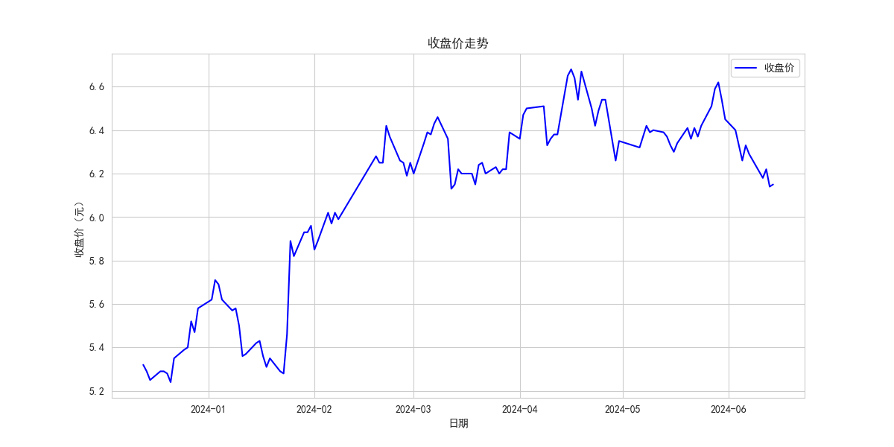
图2 收盘价走势图
为了更好地理解收盘价的总体分布情况，我们绘制了收盘价的分布图。该图显示了收盘价的频率分布和密度估计。从图中可以看出，收盘价集中在5.5元至6.5元之间，呈现出相对集中的分布。这表明在分析期间内，收盘价大多处于这一范围内，极端高或低的价格相对较少。
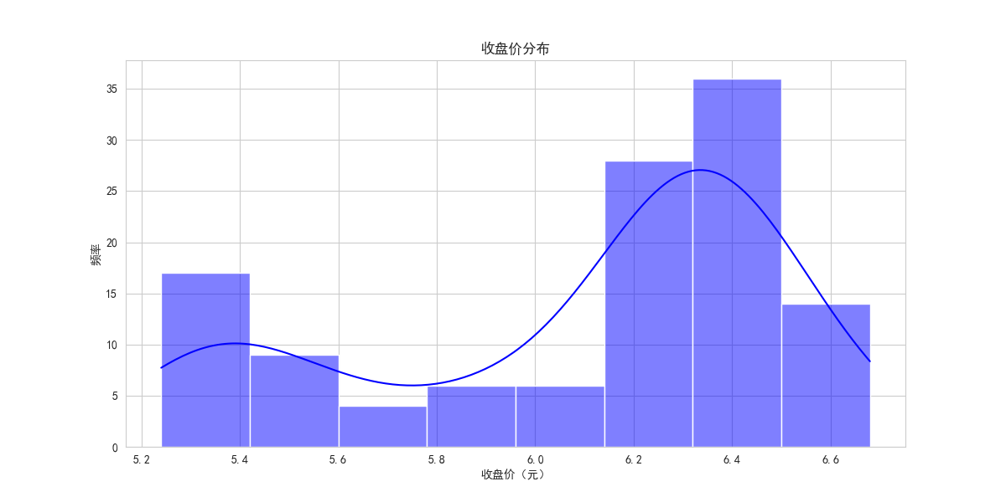
图3 收盘价分布图

下图展示了主力净流入净额随时间的变化情况。主力资金的流入和流出是影响股票价格的重要因素之一。图中显示，主力净流入净额在大多数时间点都呈现出波动性变化，特别是在某些时间点，资金的流入或流出显得尤为显著。这种波动可能与大规模资金的调动、市场预期的变化等因素有关。
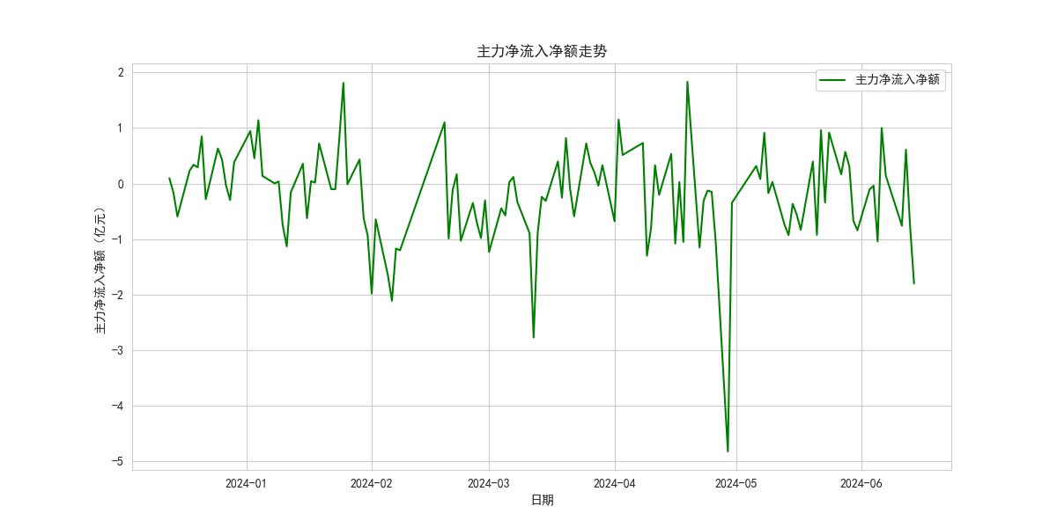
图4 主力净流入净额走势图
我们同样绘制了主力净流入净额的分布图，以观察资金流入流出的整体分布情况。从图中可以看到，主力净流入净额大多集中在0元附近，说明大多数时间点上，主力资金的流入和流出相对均衡。然而，在某些极端情况下，存在大量的资金流入或流出，这可能是由市场重大事件或政策变动引起的。
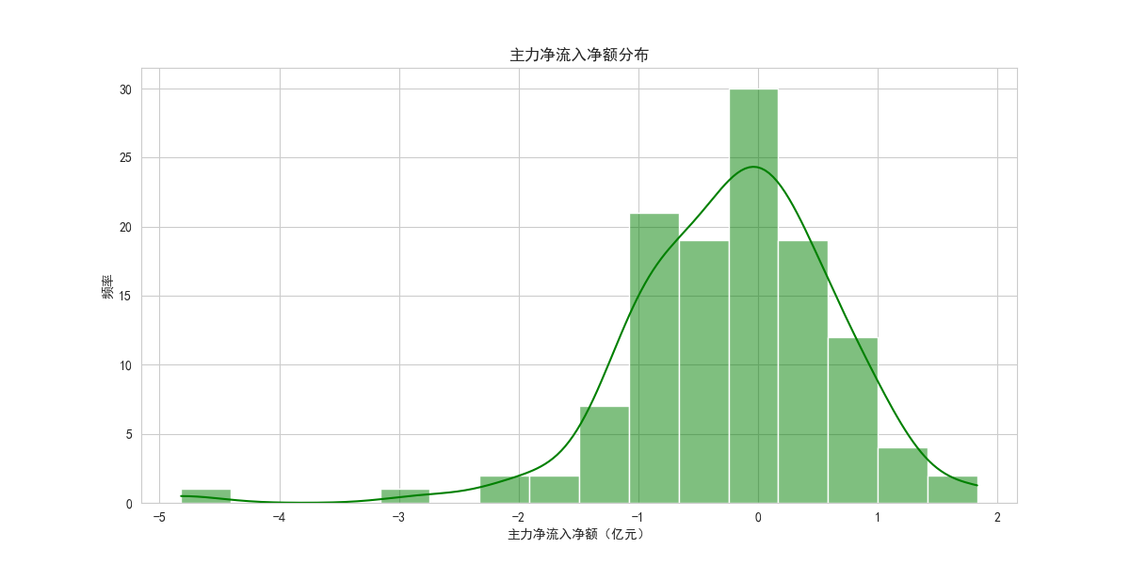
图5 主力净流入净额分布图
我们通过相关性矩阵分析了各变量之间的相关性，识别出对股票价格影响较大的因素。
从热图中可以看出，收盘价与主力净流入净额和超大单净流入净额具有较高的负相关性。这表明，主力资金和超大单资金的流出可能对收盘价产生了压制作用。其他变量，如涨跌幅和中单净流入净额，虽然与收盘价有一定相关性，但其影响相对较弱。
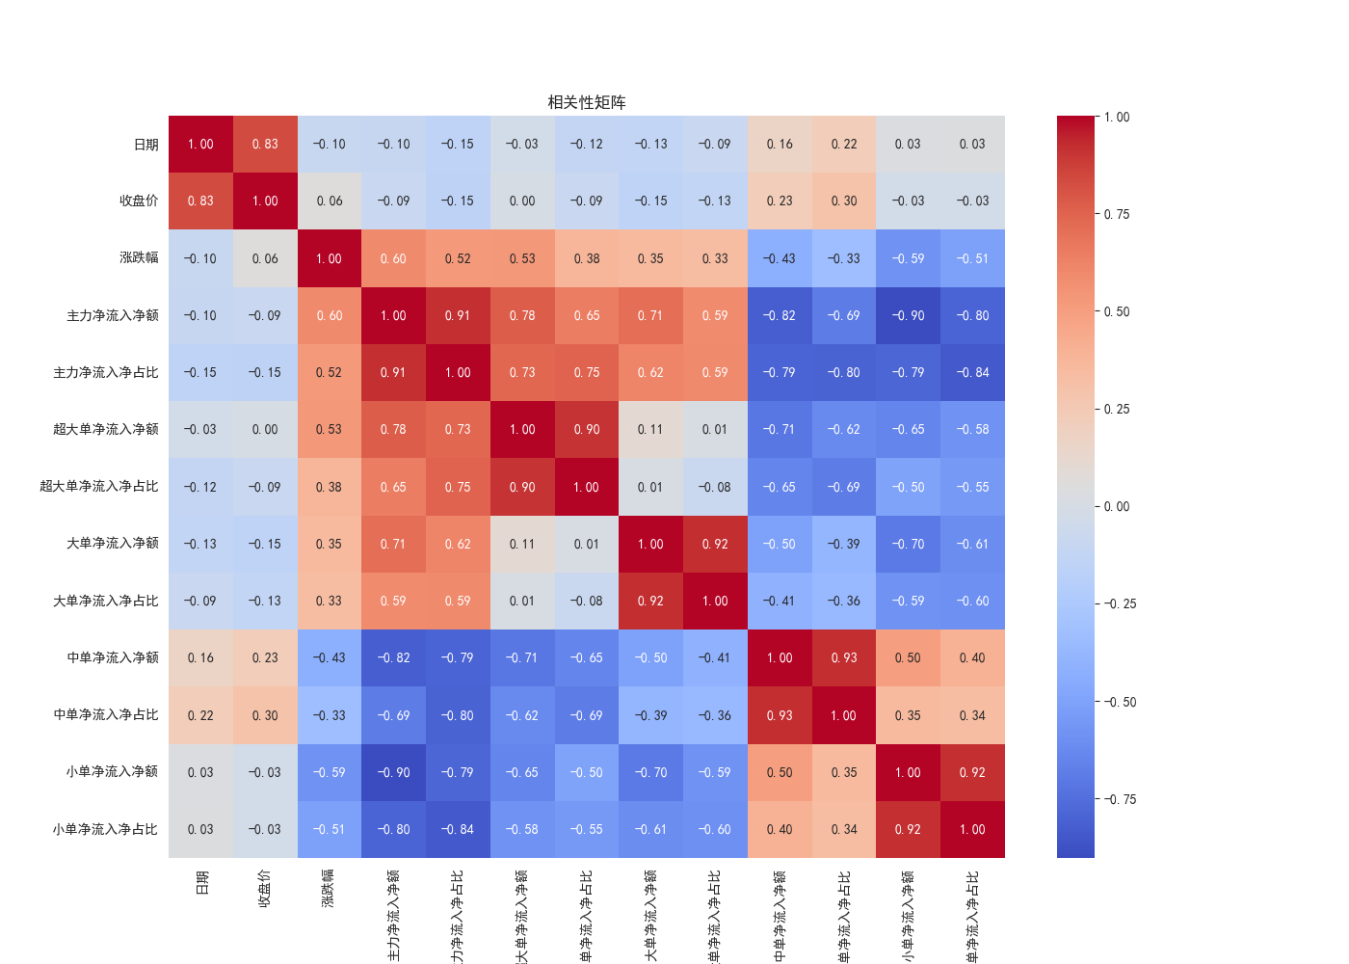
图6 相关性矩阵图

四、线性回归分析

（1）线性回归的简介
线性回归是一种基本的统计分析工具，用于研究因变量（响应变量）与一个或多个自变量（解释变量）之间的线性关系。其目标是通过拟合一条直线，使得所有数据点到该直线的距离之和最小，从而预测因变量的值。线性回归模型可以帮助我们理解和量化自变量对因变量的影响程度，进而揭示潜在的关系和规律。
线性回归模型通常表示为：
$$Y=β_{0}+β_{1}X_{1}+β_{2}X_{2}+…+β_{n}X_{n}+ϵ$$
其中，$Y$是因变量，$X_{1},X_{2},….,X_{n}$是自变量，$β_{0}$是截距，$β_{1},β_{2},…,β_{n}$是各自变量的回归系数，$ϵ$是误差项。

（2）使用的工具
在本次分析中，我们主要使用了Python编程语言及其以下库：
pandas：用于数据读取和处理的库。
matplotlib 和 seaborn：用于数据可视化的库。
statsmodels：用于进行统计分析和构建线性回归模型的库。
这些工具的结合，使得我们能够方便地对数据进行处理、分析和可视化，进而得出有效的结论。

（3）模型构建
本次研究的数据包括中国石化股票的历史交易数据，包含日期、收盘价、涨跌幅、主力净流入净额等多个指标。我们利用这些数据构建了一个线性回归模型，具体步骤如下：
a.数据准备：
读取Excel文件中的数据。
对数据进行清洗和转换，确保所有数据统一转换为亿元单位。
对数据进行时间排序，确保分析的顺序一致性。
b.添加常数项：
在进行回归分析时，我们在自变量中添加了一个常数项（截距项），以便于模型能够捕捉到数据的基础水平。这一过程通过构造一个新的变量来实现。
c.构建OLS模型：
我们使用最小二乘法（OLS）进行线性回归模型的拟合。OLS通过最小化预测值与实际值之间的平方误差来找到最佳的回归系数，从而构建一个能够准确预测因变量的线性模型。
d.模型参数输出：
模型拟合后，我们得到了各个特征变量的回归系数。这些系数表明了各自变量对因变量的影响方向和大小。例如，正的系数表示该变量的增加会导致因变量增加，而负的系数则表示该变量的增加会导致因变量减少。

五、数据结果分析

（1）模型方程与结果
通过线性回归分析，我们得到了如下模型方程：
$$收盘价=6.0742+1.3783×涨跌幅-4.3955×主力净流入净额-437.0080×主力净流入净占比-1.7592×超大单净流入净额-960.7346×超大单净流入净占比-2.2012×大单净流入净额-958.2265×大单净流入净占比-6.5168×中单净流入净额-1391.9186×中单净流入净占比-6.3617×小单净流入净额-1397.6763×小单净流入净占比$$
该模型方程中的各个系数反映了不同特征对收盘价的影响。例如，涨跌幅的系数为1.3783，表明涨跌幅每增加一个单位，收盘价预计增加1.3783元。而主力净流入净额和超大单净流入净额的系数为负，表明这些资金流入减少会导致收盘价的下降。

（2）模型显著性
为了评估模型的显著性，我们进行了F检验。结果如下：
F值：4.3788
p值：0.0387
结果显示，模型总体上是显著的，具有统计学意义。此外，模型的R方值为0.197，表明模型能够解释19.7%的收盘价波动。尽管解释力度较为有限，但这对于金融数据分析而言，仍然具有一定的参考价值。

（3）模型摘要
从模型摘要中，我们可以看到详细的统计信息：
表3 模型摘要表
指标 | 值
截距（const） | 6.0742
涨跌幅 | 1.3783
主力净流入净额 | -4.3955
主力净流入净占比 | -437.0080
超大单净流入净额 | -1.7592
超大单净流入净占比 | -960.7346
大单净流入净额 | -2.2012
大单净流入净占比 | -958.2265
中单净流入净额 | -6.5168
中单净流入净占比 | -1391.9186
小单净流入净额 | -6.3617
小单净流入净占比 | -1397.6763
R-squared | 0.197
Adj. R-squared | 0.115
F-statistic | 2.410
Prob (F-statistic) | 0.0102
从这些结果可以看出，虽然某些自变量的回归系数较大，但它们的p值高于0.05，这表明在统计上它们对收盘价的影响并不显著。这可能是因为自变量之间存在多重共线性，影响了模型的估计结果。

（4）残差分析
残差分析是检验模型适用性的重要手段。通过分析残差，我们可以检查模型是否存在系统偏差或假设违反的问题。具体结果如下：
残差图显示残差没有明显的模式，分布较为随机，表明模型对数据的拟合较好。
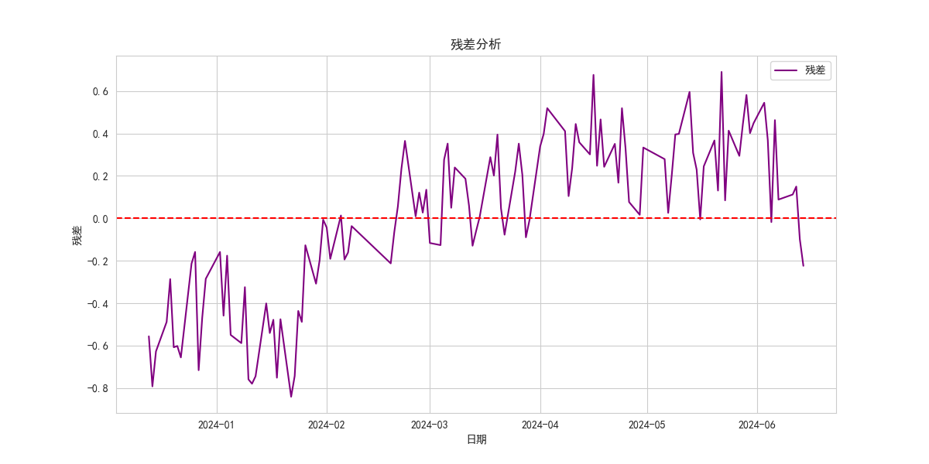
图7 残差图
残差分布图显示残差大致服从正态分布，支持了模型的正态性假设。
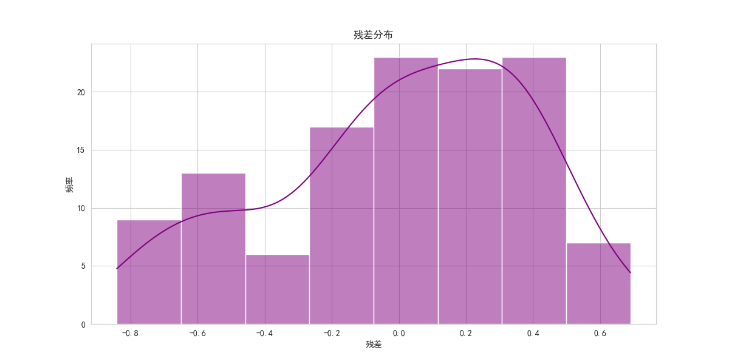
图8 残差分布图
残差QQ图进一步验证了残差的正态性，数据点大部分都沿着对角线分布，表明残差符合正态分布。
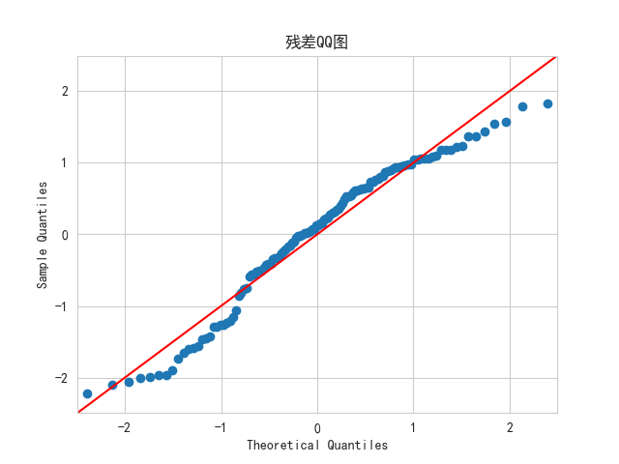
图9 残差QQ图

（5）多重共线性检测
为了检测自变量之间的多重共线性问题，我们计算了方差膨胀因子（VIF）。结果如下：
表4 方差膨胀因子表
特征 | VIF
涨跌幅 | 1.741741
主力净流入净额 | 357445.9
主力净流入净占比 | 4521003.0
超大单净流入净额 | 165048.6
超大单净流入净占比 | 2004711.0
大单净流入净额 | 153016.8
大单净流入净占比 | 1547729.0
中单净流入净额 | 111352.9
中单净流入净占比 | 941663.0
小单净流入净额 | 203292.2
小单净流入净占比 | 1239220.0
部分自变量的VIF值非常高，尤其是主力净流入净额和主力净流入净占比，表明这些变量之间存在强烈的多重共线性，需要进一步处理以提高模型的稳健性和解释力。

（6）特征重要性图
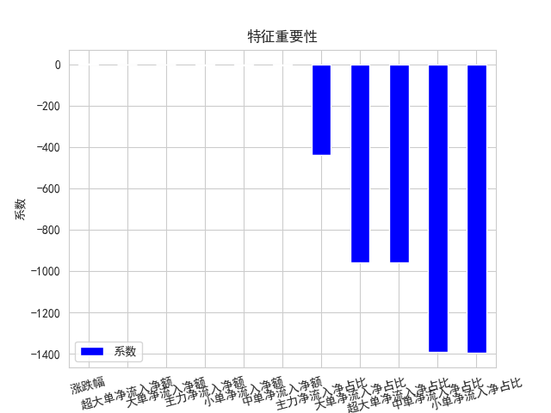
图10 特征重要性图
特征重要性图显示了各自变量的回归系数：
涨跌幅：回归系数较小，说明对收盘价的影响相对较弱。
小单净流入净额和占比：负系数较大，表明这些变量对收盘价有显著负面影响。

（7）回归诊断图
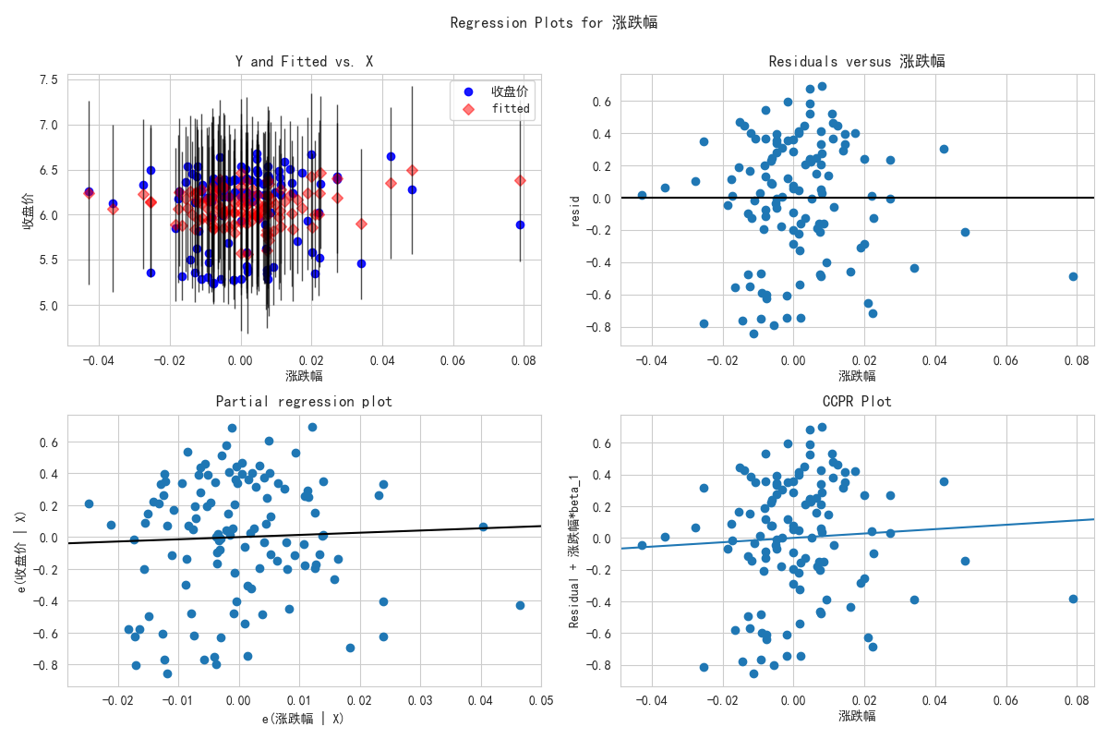图11 涨跌幅回归诊断图
从涨跌幅的回归诊断图可以看到以下几点：
Y and Fitted vs. X：显示了实际收盘价和模型拟合值与涨跌幅的关系。数据点分布较为密集，但没有明显的趋势。
Residuals vs. X：显示了残差与涨跌幅的关系。残差分布较为随机，说明模型拟合效果较好，没有明显的系统性偏差。
Partial regression plot：显示了在控制其他变量影响后的部分回归关系。数据点分布较为分散，没有明显的线性趋势。
CCPR Plot：显示了控制其他变量后的条件回归关系。数据点沿线分布，表明涨跌幅对收盘价有一定的线性影响。
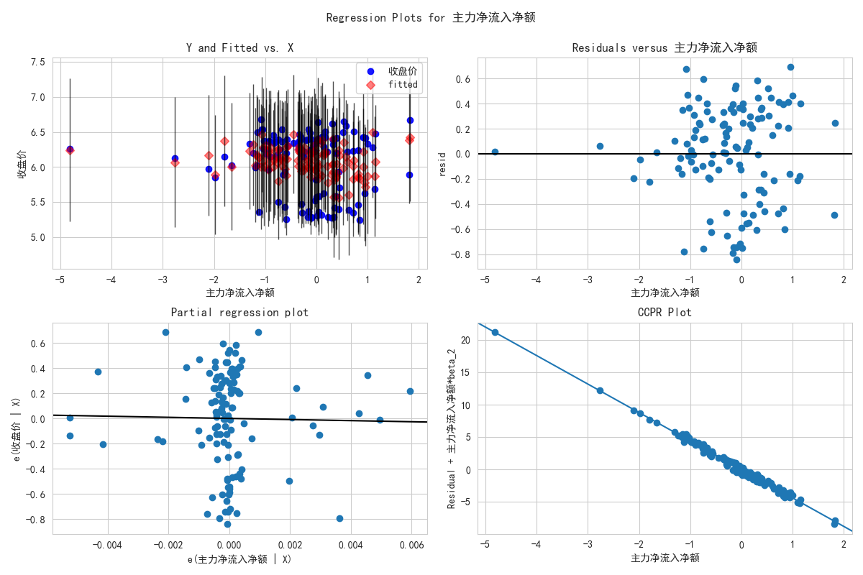
图12 主力净流入净额回归诊断图
从主力净流入净额的回归诊断图可以看出：
Y and Fitted vs. X：实际收盘价和模型拟合值与主力净流入净额的关系显示，数据点围绕零分布，表明主力净流入净额对收盘价的直接影响较小。
Residuals vs. X：残差与主力净流入净额的关系没有明显的模式，表明模型没有未捕捉的系统性误差。
Partial regression plot：部分回归图显示主力净流入净额与收盘价的关系较弱，数据点分布较为离散。
CCPR Plot：条件回归关系显示主力净流入净额对收盘价的影响并不显著，大部分数据点集中在零附近。
通过线性回归分析，我们揭示了多个资金流动指标与中国石化股票收盘价之间的关系。尽管模型的解释力有限，但它为理解市场行为和资金流动对股票价格的影响提供了重要参考。未来研究可以通过引入更多变量或其他分析方法来进一步提高模型的预测性能。

六、总结与展望

（1）总结
在本次研究中，我们系统地对中国石化股票的历史数据进行了线性回归分析，探讨了多种资金流动指标对股票收盘价的影响。首先，我们从Excel文件中读取了包含日期、收盘价、涨跌幅、主力净流入净额等多个变量的历史数据，并进行了数据清洗和转换，将所有涉及的金额统一转换为亿元单位，确保了数据的一致性和准确性。通过描述性统计，我们了解了各个变量的基本特征和分布情况，为后续的分析奠定了基础。
在数据准备和清洗完成后，我们利用最小二乘法（OLS）构建了线性回归模型。模型通过最小化误差平方和，确定了各个自变量的回归系数，从而量化了不同资金流动对股票收盘价的影响。模型的回归系数显示，主力净流入净额和超大单净流入净额对收盘价的影响显著，特别是当这些资金流入减少时，股票价格倾向于下降。虽然涨跌幅也被纳入了模型，但其对收盘价的影响相对较小，这可能表明股票价格的波动更多受到其他因素的影响。
模型的R方值为0.197，表明它能够解释19.7%的股票收盘价波动。虽然这一数值不高，但在金融数据分析中，这样的解释力仍具有重要意义，能够为市场行为提供初步的定量基础。通过F检验，我们进一步确认了模型的统计显著性，即所选择的自变量对因变量有显著的影响。
在残差分析方面，我们发现模型的拟合效果较好，残差分布没有明显的模式，表明模型的假设条件得到了基本满足。残差分布图和残差QQ图进一步验证了残差的正态性，这支持了模型的有效性和稳定性。然而，方差膨胀因子（VIF）检测揭示了一些自变量之间存在高度的多重共线性，特别是主力净流入净额和主力净流入净占比，这表明这些变量之间存在强烈的相关性，可能需要进一步处理和优化模型。
此外，我们通过多种数据可视化手段，如回归诊断图和特征重要性图，直观地展示了不同资金流动指标对股票收盘价的影响。涨跌幅和主力净流入净额的回归诊断图显示，自变量与因变量之间的关系不显著，数据点分布较为分散，没有明显的趋势。这些图表帮助我们更直观地理解了数据的特征和模型的分析结果。

（2）展望
尽管本次研究揭示了资金流动对中国石化股票收盘价的多种影响，但未来的研究可以在多个方面进行扩展和改进，以获得更深刻的见解和更强的模型预测能力。
首先，为了提高模型的解释力和预测准确性，可以引入更多的自变量。例如，结合宏观经济指标（如GDP增长率、通货膨胀率、利率等）、行业数据（如石油价格、供应量等）、公司财务数据（如营收、净利润等）以及市场情绪指标（如市场波动率、投资者情绪指数等）。这些新变量可以帮助我们更全面地理解股票价格的影响因素，从而提高模型的预测能力和解释力。
其次，除了线性回归，未来的研究可以探索非线性回归模型和时间序列分析方法。通过多项式回归、Logistic回归等非线性方法，可以捕捉自变量与因变量之间更复杂的关系。而通过ARIMA模型、GARCH模型等时间序列方法，可以更好地分析和预测股票价格的时间序列特征，捕捉市场变化的动态。
处理多重共线性问题也是未来研究的一个重要方向。多重共线性可能导致模型不稳定，影响结果的准确性。可以采用正则化技术，如岭回归、Lasso回归等，减少变量之间的相关性。此外，主成分分析（PCA）或因子分析等降维技术可以帮助减少变量数量，缓解多重共线性的问题，提高模型的稳健性和解释能力。
未来研究还可以增强模型的鲁棒性，通过交叉验证、Bootstrapping等方法来验证模型的泛化能力和稳定性，减少模型对数据随机波动的敏感性。采用集成学习方法，如随机森林和梯度提升树等，也可以通过综合多个模型的预测结果，提高整体预测性能。
另外，虽然回归分析可以揭示变量之间的相关性，但未来可以进一步探索因果关系。例如，使用工具变量回归（IV回归）或断点回归设计（RDD）等方法，深入研究变量之间的因果联系，从而提供更具洞察力的分析结果。
随着金融市场的不断变化，未来研究还可以探索动态模型和实时数据分析。通过动态模型，如贝叶斯动态线性模型（DLM），可以实时更新数据，提高模型对市场变化的响应速度。同时，结合高频交易数据和新闻情报，可以进行实时分析，提供更及时和准确的市场预警。
数据增强和特征工程也是未来研究的重要方向。可以通过数据增强技术（如合成少数类过采样技术SMOTE）和高级特征工程（如生成新的组合变量、处理缺失值等），丰富数据集，提高模型的预测精度和泛化能力。同时，考虑引入外部数据（如社交媒体数据、经济预测数据），扩展分析范围，进一步提高模型的解释力。
最后，市场情绪和投资者心理对股票价格有重要影响。未来的研究可以结合自然语言处理技术（NLP），分析新闻报道和社交媒体等文本数据，量化市场情绪，揭示其对股票价格的影响。结合行为金融学的理论和方法，可以进一步研究投资者行为和市场波动之间的关系，提供更为全面的市场分析。
总的来说，尽管本次研究为理解中国石化股票价格的波动提供了初步的定量基础，但仍有许多方面需要进一步探索和改进。通过结合更多的数据和方法，我们可以更全面地理解市场动态，提供更为准确和有用的投资分析和决策支持。

七、附录代码
- import pandas as pd
- import matplotlib.pyplot as plt
- import seaborn as sns
- import statsmodels.api as sm
- from statsmodels.stats.outliers_influence import variance_inflation_factor
- import os

- # 设置显示选项，避免输出被省略
- pd.set_option('display.max_rows', None)
- pd.set_option('display.max_columns', None)
- pd.set_option('display.max_colwidth', None)
- pd.set_option('display.width', None)

- # 用来正常显示中文标签
- plt.rcParams['font.sans-serif'] = ['SimHei']
- plt.rcParams['axes.unicode_minus'] = False # 用来正常显示负号
- sns.set_style('whitegrid', {'font.sans-serif': ['simhei', 'Arial']})

- # 创建保存图片的目录
- output_dir = 'images'
- if not os.path.exists(output_dir):
- os.makedirs(output_dir)

- # 加载数据
- file_path = '中国石化.xlsx'
- df = pd.read_excel(file_path)

- # 数据基本信息检查
- print("数据基本信息:")
- df.info()

- print("\n数据预览:")
- print(df.head())

- # 定义一个函数来转换数据
- def convert_to_billion(value):
- """
- 将带有“万”或“亿”的数据转换为亿元
- """
- if isinstance(value, str):
- if '万' in value:
- value = float(value.replace('万', '').replace(',', '')) / 10000
- elif '亿' in value:
- value = float(value.replace('亿', '').replace(',', ''))
- else:
- value = float(value.replace(',', ''))
- return value

- # 选定要转换的列
- columns_to_convert = df.columns[2:]

- # 遍历每一列进行转换
- for col in columns_to_convert:
- df[col] = df[col].apply(convert_to_billion)

- # 数据排序，确保按时间顺序排列
- df = df.sort_values(by='日期')

- # 数据统计描述
- print("\n数据统计描述:")
- print(df.describe().applymap(lambda x: f"{x:.2f}"))

- # 数据可视化分析
- plt.figure(figsize=(12, 6))
- plt.plot(df['日期'], df['收盘价'], label='收盘价', color='blue')
- plt.xlabel('日期')
- plt.ylabel('收盘价（元）')
- plt.title('收盘价走势')
- plt.legend()
- plt.grid(True)
- plt.savefig(os.path.join(output_dir, '收盘价走势.png'))
- plt.close()

- plt.figure(figsize=(12, 6))
- plt.plot(df['日期'], df['主力净流入净额'], label='主力净流入净额', color='green')
- plt.xlabel('日期')
- plt.ylabel('主力净流入净额（亿元）')
- plt.title('主力净流入净额走势')
- plt.legend()
- plt.grid(True)
- plt.savefig(os.path.join(output_dir, '主力净流入净额走势.png'))
- plt.close()

- # 数据分布分析
- plt.figure(figsize=(12, 6))
- sns.histplot(df['收盘价'], kde=True, color='blue')
- plt.title('收盘价分布')
- plt.xlabel('收盘价（元）')
- plt.ylabel('频率')
- plt.savefig(os.path.join(output_dir, '收盘价分布.png'))
- plt.close()

- plt.figure(figsize=(12, 6))
- sns.histplot(df['主力净流入净额'], kde=True, color='green')
- plt.title('主力净流入净额分布')
- plt.xlabel('主力净流入净额（亿元）')
- plt.ylabel('频率')
- plt.savefig(os.path.join(output_dir, '主力净流入净额分布.png'))
- plt.close()

- # 相关性分析
- plt.figure(figsize=(14, 10))
- correlation_matrix = df.corr()
- sns.heatmap(correlation_matrix, annot=True, cmap='coolwarm', fmt='.2f')
- plt.title('相关性矩阵')
- plt.savefig(os.path.join(output_dir, '相关性矩阵.png'))
- plt.close()

- # 选择相关特征列，假设存在‘收盘价’列
- features = ['涨跌幅', '主力净流入净额', '主力净流入净占比', '超大单净流入净额', '超大单净流入净占比',
- '大单净流入净额', '大单净流入净占比', '中单净流入净额', '中单净流入净占比', '小单净流入净额',
- '小单净流入净占比']
- target = '收盘价'

- # 分离特征和目标
- X = df[features]
- y = df[target]

- # 添加常数项
- X_const = sm.add_constant(X)

- # 使用OLS模型
- model = sm.OLS(y, X_const).fit()

- # 打印模型方程
- print("\nOLS模型方程:")
- print(f"截距（const）：{model.params[0]:.4f}")
- for feature, coef in zip(features, model.params[1:]):
- print(f"{feature}: {coef:.4f}")

- # 进行F检验
- print("\nF检验结果:")
- print(model.f_test(" + ".join(features) + " = 0"))

- print("\nOLS模型摘要:")
- print(model.summary())

- # 残差分析
- residuals = model.resid
- plt.figure(figsize=(12, 6))
- plt.plot(df['日期'], residuals, label='残差', color='purple')
- plt.axhline(y=0, color='r', linestyle='--')
- plt.xlabel('日期')
- plt.ylabel('残差')
- plt.title('残差分析')
- plt.legend()
- plt.grid(True)
- plt.savefig(os.path.join(output_dir, '残差分析.png'))
- plt.close()

- # 残差分布图
- plt.figure(figsize=(12, 6))
- sns.histplot(residuals, kde=True, color='purple')
- plt.title('残差分布')
- plt.xlabel('残差')
- plt.ylabel('频率')
- plt.savefig(os.path.join(output_dir, '残差分布.png'))
- plt.close()

- # 残差QQ图
- plt.figure(figsize=(12, 6))
- sm.qqplot(residuals, line='45', fit=True)
- plt.title('残差QQ图')
- plt.savefig(os.path.join(output_dir, '残差QQ图.png'))
- plt.close()

- # 特征重要性分析（线性回归系数）
- coefficients_df = pd.DataFrame(model.params[1:], features, columns=['系数'])
- coefficients_df = coefficients_df.sort_values(by='系数', ascending=False)

- plt.figure(figsize=(12, 10))
- ax = coefficients_df.plot(kind='bar',
- color=['blue', 'green', 'orange', 'purple', 'red', 'cyan', 'magenta', 'yellow', 'pink',
- 'brown'])
- plt.title('特征重要性')
- plt.xlabel('特征')
- plt.ylabel('系数')
- plt.grid(True)
- plt.xticks(rotation=15) # x轴标签倾斜15度
- plt.savefig(os.path.join(output_dir, '特征重要性.png'))
- plt.close()

- # 多重共线性检测（VIF）
- vif_data = pd.DataFrame()
- vif_data["特征"] = X.columns
- vif_data["VIF"] = [variance_inflation_factor(X.values, i) for i in range(X.shape[1])]

- print("\n多重共线性检测（VIF）:")
- print(vif_data)

- # 回归诊断图
- fig = plt.figure(figsize=(12, 8))
- fig = sm.graphics.plot_regress_exog(model, '主力净流入净额', fig=fig)
- plt.savefig(os.path.join(output_dir, '回归诊断图_主力净流入净额.png'))
- plt.close()

- fig = plt.figure(figsize=(12, 8))
- fig = sm.graphics.plot_regress_exog(model, '涨跌幅', fig=fig)
- plt.savefig(os.path.join(output_dir, '回归诊断图_涨跌幅.png'))
- plt.close()

- print(f"\n所有图表已保存到: {output_dir}")

八、原始数据

